**Praktikum Java 2**

Dosen : Agung Nugroho S.kom.,M.Kom.

Mata Kuliah : Bahasa Pemrograman



**Nama : Annisa Syafitri**

**NIM : 311710245**

**Kelas : TI. 17. A1**

Laporan Hasil Latihan 2

1. Design

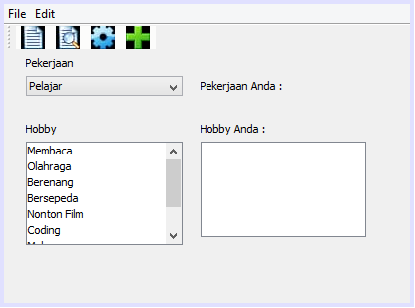

1. Komponen yang terdapat di dalam Jframe

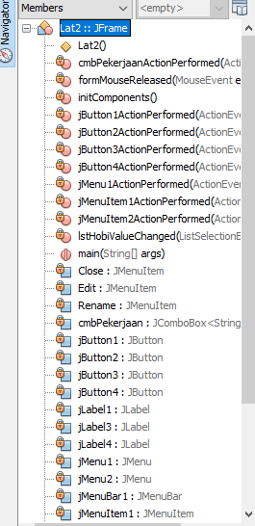

1. Source

* Untuk menangani pemilihan “pekerjaan” dan list Hobi

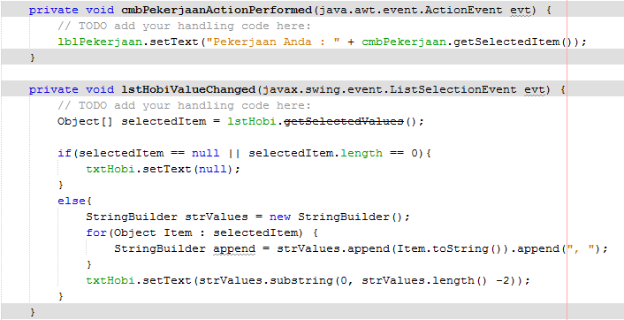

* Untuk menangani file menu bar “About” dan “Exit”

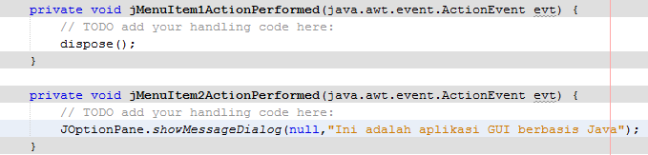

1. Hasil

* Tampilan yang akan muncul

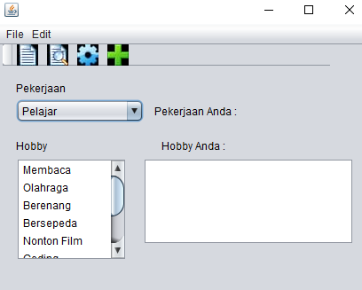

* Isilah pilihan Pekerjaan dan Hobi yang tersedia

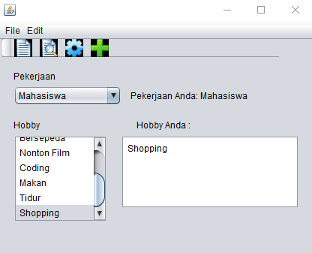

* Jika kita klik “file” maka akan menampilkan 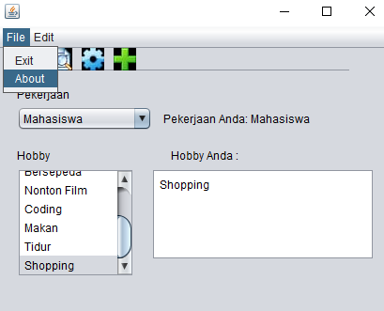

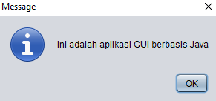

* Klik “Exit” maka program akan selesai.

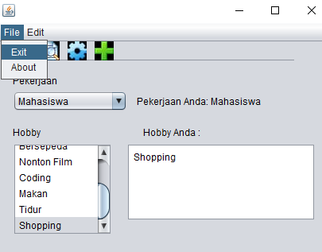

* Untuk membuat gambar berfungsi, maka codingannya :

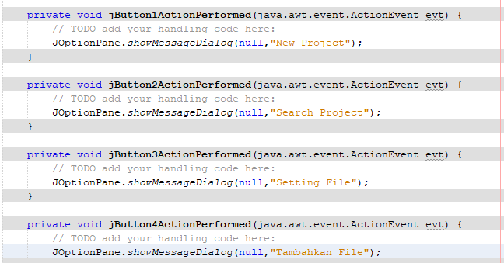

* Hasil run

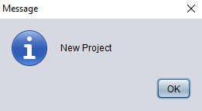

2. Perbedaan scrollbar dan scrollpane

Scrollbar menupakan komponen yang menyesuaikan tampilan sebuah konten yang terbatas dan menampilkan scroll.

Scroolpane merupakan panel yang di scroll baik horizontal maupun vertical.

Keterangan :

Pada laporan praktikum no.3 ada pada “komponenswing”.